МКОУ «ЧУХВЕРКЕНТСКАЯ СОШ»

открытый урок
в 6 классе
тема:
Особенности строения цветковых растений

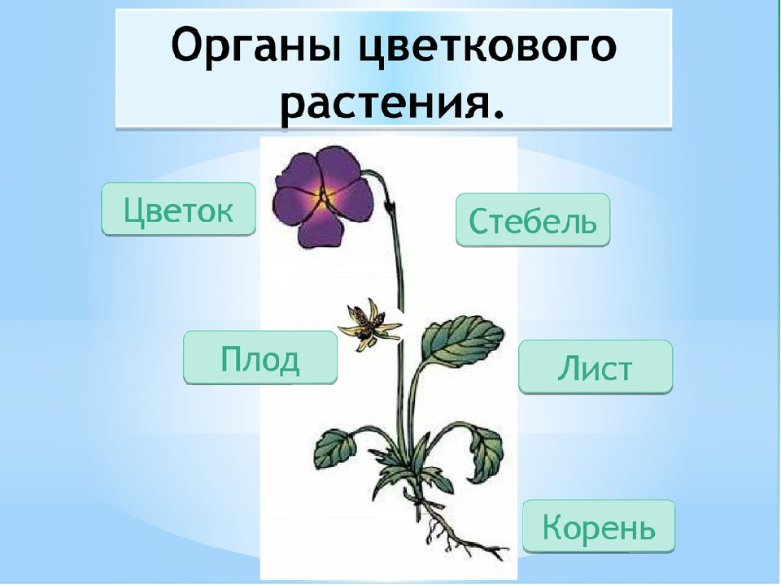
Учитель биологии:
Бабаева З.Г.

Тип урока: обобщение и систематизация знаний.

Цель: повторить и систематизировать знания учащихся по теме «Органы цветковых растений» для подготовки обучающихся к контрольной работе.

Задачи:
- Образовательная – закрепить, обобщить и систематизировать знания об органах цветковых растений, проверить теоретические знания учащихся и их практические навыки.
- Развивающая – формирование интеллектуальных умений: сравнивать объекты, выявлять взаимосвязь между строением и функциями; применять теоретические знания для решения практических задач; развивать умение логически мыслить, выдвигать гипотезы, доказывать.
- Воспитательная – воспитывать познавательный интерес к предмету, бережное отношение к растениям; воспитывать аккуратность, внимательное отношение к ответам товарищей.

Формы работы: фронтальные, групповые, индивидуальные.

Методы обучения: частично-поисковый, наглядный, применение знаний, игровой, рефлексивный.

Универсальные учебные действия
- Личностные: аккуратность, внимательное и бережное отношение к растениям и природе в целом.
- Регулятивные: планирование своей деятельности, самоконтроль, рефлексия.
- Познавательные: умение формулировать ответы на вопросы, критическое осмысление полученных знаний, умение применения на практике.
- Коммуникативные: действовать по правилам сотрудничества, принимая во внимание позиции партнёров.

Оборудование: Таблички (органы растений), презентация, карточки-задания, картинки

Применяемые технологии: классно-урочная деятельность, интерактивные

Деятельность учителя | Деятельность уч-ся | УУД | время
1.Организационный этап
Приветствие учащихся. Проверяет готовность обучающихся к уроку. Создает эмоциональный настрой на урок. | Рассаживаются по парам. | Слушают учителя. | 1-2 мин
2. Постановка цели и задач урока. Мотивация учебной деятельности учащихся
Постановка учебных задач.  Открываем свои тетради, записываем в них число и тему урока.  А чтобы узнать тему урока отгадайте загадку.  «На высоком холме стоит вишневый замок. Крепостная стена замка двухрядная. В первом ряду вокруг замка расположены пять зеленых зубцов, а во втором – пять больших белых стен. В центре замка стоит столб, а вокруг качаются на тонких ножках пушистые подушечки»  Что это за замок?  Организовывает погружение в проблему. Обеспечивает мотивацию выполнения.  С целью подготовки к к/р | Участвуют в формировании задач урока.  Отвечают на вопросы учителя. | Фиксируют проблему. Принимают и сохраняют учебную цель и задачу. | 2-3 мин
3. Актуализация знаний
Организует учебное взаимодействие учеников (группы) и следующее обсуждение составленных моделей.  Задание 1: Какие органы растения вы знаете? слайд 2  Какой из органов растения на ваш взгляд самый важный? см. карточки (стебель, корень, цветок, лист) | Учащиеся выбирают вариант ответа и следуют к соответствующей табличке, которые находятся в углах класса и в парах объясняют свой выбор, дают определения органам. | Осознанно строят речевые высказывания, рефлексия своих действий. Воспринимают ответы обучающихся;  Участвуют в обсуждении содержания материала. Учатся формулировать собственное мнение и позицию. | 3-4 мин
4. Переход к этапу решения частных задач.
Применение знаний и умений в новой ситуации.
Первичный контроль за правильностью выполнения способа действия. Оценивает выполнение каждой операции.  Задание 2:  Рассмотрите картинки растений (фикус, шиповник, вороний глаз, кукуруза) и заполните таблицу (см. Приложение 1,2) слайд 3  Проверка по заполненной таблице, слайд 4. | Работают в команде, выполняет письменную работу, по окончании обсуж-  дают друг с другом. Фронтальная проверка по слайду 4. | Проводят коллективное исследование, конструируют новый способ действия или формируют понятия.  Закрепление и взаимопроверка знаний о листе. Осуществляют работу по выполнению отдельных  операций (сравнение листьев) | 15 мин
Задание 3.Ответы на вопросы по корню:  -Какие типы корневых систем вы знаете?- слайд 5  2.Какие функции выполняет корень? | Работают в случайных парах. Поблагодарили партнеров, заняли свои рабочие места. | Участвуют в обсуждении содержания материала. Закрепление и взаимопроверка знаний о корне.  Проводят исследование текста. Закрепление и взаимопроверка знаний о цветке.  Осуществляют самоконтроль.
Задание 4: Записать названия частей цветка, используя рисунок,  проверка по слайду 6.  См. Приложение 4.  Учитель осуществляет:  - индивидуальный контроль;  - выборочный контроль. | Подписывают части цветка по рисунку согласно нумерации. | Закрепление и самопроверка знаний о цветке.  Рефлексия своих действий.  Осуществляют:  - самооценку;  - самопроверку;
Задание 5. Что произошло бы, если бы не было стебля?  Слайд 7. | Высказывают свои предположения. Слушают друг друга | Осуществляют анализ, находят причинно –следственные связи, выдвигают гипотезы, обосновывают мнение.
Физминутка
5. Обобщение и систематизация знаний
Акцентирует внимание на конечных результатах учебной деятельности обучающихся на уроке  Задание 6. Заполните в тексте пропуски, используя предложенные термины.  См. Приложение 3 Проверка по слайду 8. | Выполняют упражнение в тетради.  По очереди комментируют. Обосновывают выбор написания терминов | Учащиеся сверяют свои ответы и оценивают свою работу: Мах -7 баллов.  7 баллов – «5», 5-6 балл – «4», 3-4 балла –«3».  Осуществляют:  - взаимооценку;  - взаимопроверку; | 6 мин
6. Контроль усвоения, обсуждение допущенных ошибок и их коррекция
Диагностическая работа (на выходе):  - организация дифференцированной коррекционной работы | Задают вопросы по теме урока | Отработка операций, в которых допущены ошибки. | 5 мин
7. Информация о домашнем задании, инструктаж о его выполнении
Задает домашнее задание: готовится к контрольной работе | Записывают | Планируют свою деятельность | 1мин
8. Рефлексия (подведение итогов занятия)
Благодарит за проделанную работу. Организует оценочные высказывания учащихся; беседу, связывая результаты урока с его целями  Слайд 9.  Оцените, насколько интересен и полезен был сегодня урок, нарисуйте цветок с лепестками определённого цвета см. приложение 5.  Выставляет оценки в журнал | Рефлексия своих действий, подводят итоги урока.  Расскажите по схеме:  я знаю  запомнил  смог | Формулируют конечный результат своей работы на уроке.  Называют основные позиции пройденного материала и как они их усвоили (что получилось, что не получилось и почему) | 3 мин
Приложение № 1
Цветковые растения появились в эпоху динозавров, однако и сегодня они имеют те же самые общие черты строения. Мы так сроднились с такими растениями, что даже не задумываемся порой, сколь удивительным и совершенным творением природы они являются. А ведь в самом крошечном лютике или одуванчике заложена великая сила, которая заставляет человека радоваться и грустить, волноваться и вспоминать о чем-то своем. Цветы – сама жизнь. Они сопровождают человека от рождения до смерти. О любви наших предков к цветам свидетельствуют фрески и заставки в старинных рукописях, национальные вышивки на скатертях, полотенцах, платках. Цветы прочно вошли в наш быт. Стало обычным сажать цветы во дворах жилых домов, на пришкольных участках, они украшают улицы городов, наши помещения, комнаты. С глубокой древности и до наших дней цветы пользуются любовью у своих народов. О них сложены легенды. Хризантема изображена на государственном флаге, печатях и денежных знаках Японии. Высшая награда в этой стране Орден Хризантемы. Лотосом был украшен в древности герб Индии. Лилия – это цветок Франции, её символ. А Голландия – страна тюльпанов. Поэт Евгений Долматовский («Справка о тюльпанах») писал в стихах:
У тюльпанов есть своя столица
Не оранжерея и не сад –
Целый нидерландский город Лиссе,
Как букет, весь в лентах автострад.
Там цветник – седьмое чудо света…
Нидерланды называют одним большим цветником, эта страна экспортирует цветы во многие страны мира.
Цветы очень разнообразны. Они поражают нас разноцветьем окраски, формами и размерами. Перед вами самый крупный цветок раффлезии (в диаметре около 1 м) и самый маленький – ряски (все растение умещается на ногте большого пальца
Сегодня на уроке вы обобщите знания о строении цветковых растений
Как вы думаете, все ли растения образуют цветки?
Итак, цветки образуются только у цветковых растений. Это очень красивое явление в растительном мире — цветение. Цветки самой разнообразной формы, окраски привлекают человека. Одни растения зацветают ранней весной, другие летом, а третьи – осенью. Хотя в мире огромное разнообразие цветов, все они имеют единый план строения.
Ребята, как вы думаете, цветок относится к вегетативным или генеративным органам? (Ответ: цветок относится к генеративным органам)
Правильно, ребята, слово генеративный произошло от латинского слова «генерация» что означает рождение, воспроизведение. А цветок является органом семенного размножения.

Приложение 2
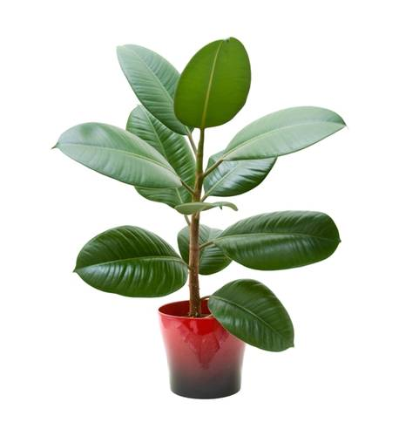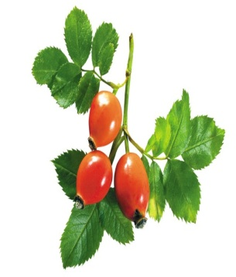

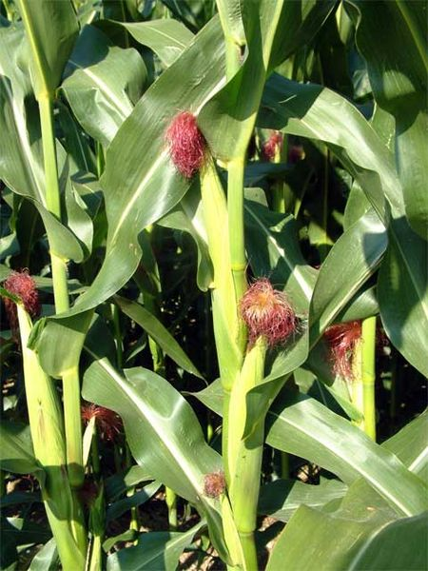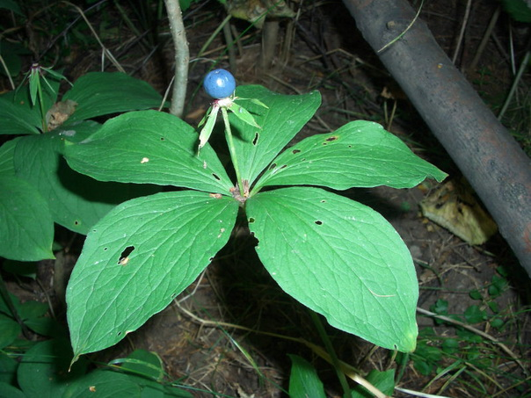

Приложение 3. Таблица к заданию 2
Название растения | Листья простые или сложные | Черешковые или сидячие | Листораспо-  ложение | Жилкование листьев
1.Фикус | Простые | Черешковые | Очередное | Сетчатое
2.Шиповник | Сложные | Черешковые | Очередное | Сетчатое
3.Вороний глаз | Простые | Сидячие | Мутовчатое | Сетчатое
4.Кукуруза | Простые | Сидячие | Очередное | Параллельное

Приложение 4. к заданию 6
1.Цветок - это орган________________ размножения.
2.Стебель, на котором расположен цветок называется _______________.
3.Она расширяется и образует _________________, на котором располагаются все остальные части цветка.
4. Снаружи цветка расположен околоцветник.
5.Если его листочки однородные, то он простой.
6.Его наружные листочки образуют _______________, а внутренние, часто ярко окрашенные ________________.
7. Главные части цветка – это ______________ и _____________________.

Слова для справки: Внимание! Есть лишние слова! Околоцветник, чашечка, семенного, цветоножкой, цветоложе, венчик, тычинки, пыльник, пестик, рыльце, столбик, завязь.

Приложение 5. к заданию 4
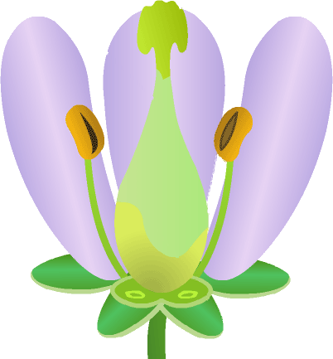
8
7
6
5
4
3
2
1

